МБОУ «ИВАНОВСКАЯ СРЕДНЯЯ ШКОЛА»

«ТАЙНЫ ЧЕРНОГО МОРЯ»
(Викторина для 3-4 классов)

Подготовила и провела:
библиотекарь Терещенко С.А.

2015 год

Цель:
1)познакомить учащихся с историей моря родного края; рассказать об уникальных особенностях Черного моря;
2)развить познавательный интерес к природе своей Родины; выработать умения работы с дополнительными источниками информации; способствовать художественно-эстетическому развитию учащихся;
3)воспитать бережное отношение к природе;

Оборудование: презентация «Черное море», сборник песен о море.

Форма: викторина

Подготовительная работа: изучить литературу, продумать вопросы викторины,
подготовить материал для мультимедиа, подготовка музыкальных пауз, выбрать жюри и определить критерий оценок и баллы каждого задания, оформление места проведения.

Ход мероприятия:
Библиотекарь. Здравствуйте, ребята! Приглашаем вас на интересную, увлекательную и интеллектуальную викторину о Черном море.

Ведущий 1.Море…О нём можно говорить и писать бесконечно. Море — оно совсем не знает покоя, всё катит и катит свои лазурные волны, волнуется и уходит в никуда. Но всегда возвращается. Море красиво и опасно. «Подальше от моря — подальше от горя«, — говорили в народе. И всё-таки мы любим море, и стремимся попасть к нему вновь и вновь. Чтобы увидеть вечность и понежиться на ласковой волне.
Чтец 1.Черное море
Черное море – вечное чудо,
Как я люблю его пляж многолюдный –
С галькой морскою играет волна,
И замирает на гальках она,
Вольные чайки парят над волной,
Ветер игривый, а ну-ка, постой!
Как здесь прекрасно, как здесь свободно,
Радуйся жизни сколько угодно!
Счастье и солнце, пена морская
С песней прибоя нас обнимают,
Играют дельфины под синей волной…
Черное море, останься со мной!
Ведущий 2. Сегодня мы совершим путешествие по Черному морю. Узнаем, почему оно так называется и какие у него есть тайны.
Ведущий 1.Первые упоминания о Черном море встречаются в документах, относящихся к V веку до нашей эры. Именно по Черному морю Ясон и аргонавты шли в Колхиду за золотым руном.
Древнегреческое название моря — Понт Аксинский, что в переводе значит «Негостеприимное море». Предполагается, что море было названо так из-за трудностей с навигацией. Позднее, после удачного освоения берегов греческими мореплавателями, море стало называться Понтом Эвксинским, в переводе с греческого языка - Гостеприимное море!
Ведущий 2. Характерной особенностью Чёрного моря является полное (за исключением некоторых бактерий) отсутствие жизни на глубинах свыше 150–200 м. Дело в том, что глубинные слои Черного моря насыщены сероводородом!
Единственный крупный полуостров Черного моря — Крымский.
В Чёрном море обитает 2500 видов животных. На дне Черного моря обитают мидии, устрицы и моллюск — хищник рапана, занесённый с кораблями с Дальнего Востока.
Ведущий 1. Среди планктонных водорослей, обитающих в Чёрном море, есть очень необычный вид — ночесветка. Она обладает возможностью фосфорецировать, и именно из-за нее в августе Черное море иногда светится.
Тех самых точек, которые и вызывают это свечение, так просто не увидишь. Нужен хороший микроскоп. Достаточно поместить на предметное стекло каплю морской воды, и вот она тут – виновница чарующих Черноморских ночей – одноклеточная водоросль ночесветка или ноктилука.
Ведущий 2. Единственная массовая акула, обитающая в Чёрном море, — это колючая акула катран. Он боится людей и редко подходит к берегу. Единственную опасность для человека представляют спинные плавники катрана, которые снабжены крупными ядовитыми шипами
Самая опасная рыба Чёрного моря — это морской дракончик. Колючки его спинного плавника и жаберных крышек содержат сильный яд.
Также опасны черноморские скорпены и скат-хвостокол с ядовитыми шипами на хвосте. Его называют рыбой-котом.
Ведущий 1. И так сейчас мы начинаем нашу викторину.
Кругом вода,
А с питьём беда.
Кто знает,
Где это бывает? (море)

Не хожу и не летаю,
А попробуй догони!
Я бываю золотая
Ну-ка, в сказку загляни! (рыба)

По морю идёт, идёт,
А до берега дойдёт-
Тут и пропадёт. ( волна)

Хвостом большим своим виляет,
Зубаста, а не лает. ( акула)

Трава растёт на дне морском,
А мы ёе в салат кладём. ( водоросли)

Мастер шубку себе сшил,
А иглу вынуть забыл. ( морской ёж)

Среди камней,
На дне морском
Он ходит боком.
Кто же он? ( краб)

Через море-океан
Плывет чудо-великан,
Пряча ус во рту,
Растянулся за версту. ( кит)

Ты со мною не знаком?
Я живу на дне морском.
Голова и восемь ног,
Вот и весь я….. ( осьминог)
1. Самые умные морские животные, они замечательные пловцы, легко обгоняют быстроходные пассажирские суда, никогда не оставляют сородича в беде. Случалось так, что они спасали и людей. (Дельфины)
2. Если бросить в Черное море красный камень, каким он станет? (Мокрым.)
3.Сколько жирафов плавает в Черном море? (Жирафы не плавают.)
4.Какой болезнью на земле никто никогда не болеет? (Морской.)
5.Каких камней не найдется в море? (Сухих.)
6. Вода в море пресная или солёная? (солёная)
7.Из какой это сказки: «Ветер по морю гуляет и кораблик подгоняет»?
(«Сказки о царе Салтане»)
8. Назовите самый крупный полуостров Черного моря?
(Крымский полуостров)
9. Почему в августе иногда светиться вода Черного моря?
(Среди планктонный водорослей, обитающих в Черном море, есть очень необычный вид – ночесветка. Она обладает возможностью фосфорецировать.)
10 .Берега, чьих государств, омывает Черное море?
(России, Украины, Румынии, Болгарии, Турции, Абхазии, Грузии).
11.Замерзают ли воды Черного моря?
(Нет. Средняя температура составляет 8,5 градусов).
12.Самая опасная рыба Черного моря.
(Морской дракончик. Колючки его спинного плавника и жаберных крышек содержат сильный яд).
13. Русский художник, для которого Черное море стало источником вдохновения.
(И.К. Айвазовский)
14. Нижние слои воды Черного моря насыщены страшно токсичным газом, который делает эту воду абсолютно не пригодной, для какой бы то ни было жизни. Как называется этот газ? (Сероводород)
Чтец2. Для чего морю наряды?
В ночь любую,
В день любой
Море занято
собой:
По утрам оно одето
В платье
Розового цвета.
Днём - одето
В голубое,
С белой ленточкой
Прибоя.
А сиреневое платье
Надевает
На закате.
По ночам
На чёрной глади -
Мягкий
Бархатный наряд,
А на бархатном
Наряде
Драгоценности
Горят.
-Море,
Если не секрет,
Дай, пожалуйста,
Ответ:
Для чего тебе
Наряды?
- Чтобы люди
Были рады!
В.Орлов
«Угадай мелодию».
Звучат мелодии популярных песен о море.
Н. Королева «Дельфин и русалка»
Фабрика «Рыбка золотая».
Ж. Фриске «А на море».
Ю. Антонов «Море, море».
Ю. Газманов «Ты – рыбачка, я – рыбак».

Игра «Море волнуется раз»
Ведущий:
Море волнуется – раз,
Море волнуется – два,
Море волнуется – три,
Морская фигура на месте замри.
Во время чтения ведущим стихотворения, дети кружатся по залу. После слов «замри» дети замирают, изображая какую либо морскую фигуру. Ведущий проходит между детьми, до кого он дотронется, тот показывает задуманную им морскую фигуру. Если ведущий отгадает фигуру, продолжает вести игру ребенок, загадывавший эту фигуру.
Ведущий 1. К сожалению, Черноморское побережье не обходится без экологических проблем.
Берег Черного моря – это место, куда приезжают отдыхать тысяча людей из всех уголков России. Но, к сожалению, и здесь возникли экологические проблемы: сточные воды и бытовой мусор загрязняют море.
Человек бывает, безжалостен к природе: бросает бытовой мусор на побережье, уничтожает медуз и крабов. В море одновременно находятся сотни нефтяных танкеров, военных кораблей. Пятна мазута покрывают поверхность воды.
Поэтому Черное море было объявлено морем особого режима чистоты.
– А чем мы, ребята, можем помочь нашему морю?
Дети: Не сорить не только на берегу, но и в городе, останавливать тех, кто засоряет окружающую среду.
Ведущий 1. А море отблагодарит нас за заботу о нем. Какими богатствами оно может поделиться с нами?
Дети: Рыбой, водорослями, моллюсками, минеральными веществами, дать нам здоровье.
Ведущий 1. Стыдно за людей, которые ради минутного удовольствия губят такую красоту.
Наша викторина подошла к концу и закончить я хочу стихотворением Сергей Баруздина «Черное море».

Вот оно –
Море Черное,
Смотри, какое просторное!
Его не обнять руками,
Его не измерить шагами.
Оно – как чаша большая,
Но без конца и края.

Вот оно –
Море огромное
Бьется о скалы горные.
Около моря Черного
Люди становятся черными.
Люди на солнце жарятся,
Море прохладой веет,
Здесь старики не старятся,
Здесь малыши взрослеют.

Вот оно –
Море просторное.
В море барашки белые.
Около моря Черного
Люди становятся смелыми.

– До новых встреч на следующей викторине!

Использованная литература:
- Меретуков К.Х. Адыгейский топонимический словарь. М. Прометей, 1990г.
- http://jenatik.ru/main/2754-10-faktov-o-chernom-more.html
- http://ru.wikipedia.org/wiki/Чёрное_море
- http://belgorod-dnestrovskiy.ru/serovodorod-v-chernom-more/
- http://www.rusedu.ru/detail_11161.html
- http://www.anapa-bus.ru/anapa_sea_fauna.htm
- http://karadeniz.com.ua/seafauna
- http://kubanbib.blogspot.com/
- http://apsheronsk.bozo.ru/kuban/kubanpupil.html
Поделиться…

ПРИЛОЖЕНИЕ
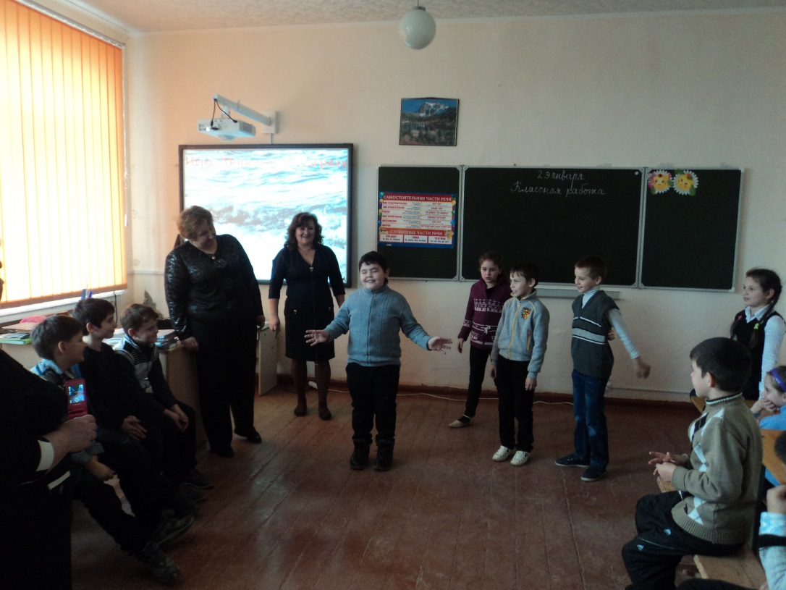
Презентация

